**REGULAMIN KONKURSU PLASTYCZNEGO PT.**

**„ŚWIĘTY JAN PAWEŁ II W OCZACH DZIECI I MŁODZIEŻY”**

**Publiczna Szkoła Podstawowa im. Henryka Sienkiewicza w Żelechlinku, zachęca uczniów klas IV-VIII do wzięcia udziału w konkursie upamiętniającym postać Świętego Jana Pawła II.**

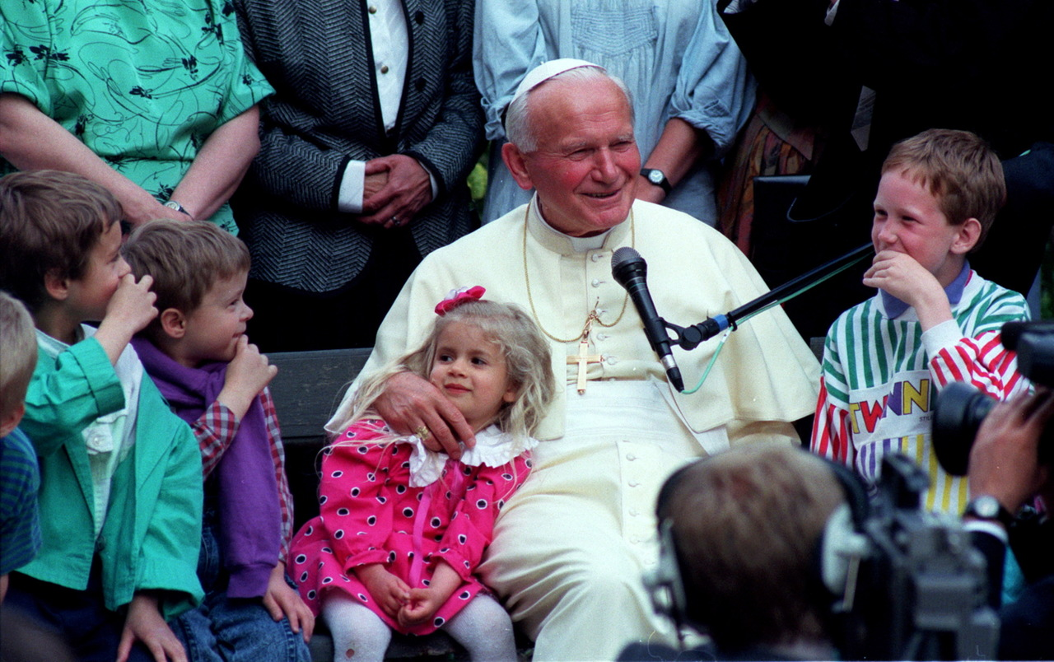

1. **Cele konkursu:**

* uczczenie Obchodów Roku Jana Pawła II oraz 100. rocznicy jego urodzin,
* rozbudzanie zainteresowania życiem i nauczaniem św. Jana Pawła II,
* odwołanie się do nieprzemijających wartości i idei tkwiących w życiu i działalności Jana Pawła II,
* zachęcenie uczestników konkursu do prezentowania własnych umiejętności,
* kształtowanie i rozwijanie ich zainteresowań plastyką,
* rozwijanie kreatywności uczestników konkursu,
* kształcenie umiejętności posługiwania się środkami komunikacji niewerbalnej.

1. **Zasady uczestnictwa:**
2. Konkurs skierowany jest do uczniów kl. IV-VIII.
3. Format pracy- A4 lub A3.
4. Prace mogą być wykonane dowolną techniką plastyczną.
5. Każdy uczestnik konkursu może zgłosić jedną pracę, która powinna posiadać na odwrocie imię i nazwisko oraz klasę.
6. Termin nadsyłania prac upływa 05.06.2020r. Należy je dostarczyć do sekretariatu naszej szkoły, w godz. 8.00-14.00 (przez okienko).
7. **Nagrody dla laureatów:**

Zostaną przyznane nagrody i wyróżnienia.

Postanowienia końcowe:

* Prace konkursowe przechodzą na własność organizatora.
* Udział w konkursie jest jednoznaczny z akceptacją niniejszego regulaminu oraz zgodą na publikacje materiałów.
* Lista laureatów umieszczona zostanie na stronie internetowej szkoły.
* Nagrody zostaną wręczone po powrocie do szkoły.